
ДЕПАРТАМЕНТ ОБРАЗОВАНИЯ ЯМАЛО-НЕНЕЦКОГО АВТОНОМНОГО ОКРУГА
ГОСУДАРСТВЕННОЕ КАЗЕННОЕ УЧРЕЖДЕНИЕ
ЯМАЛО-НЕНЕЦКОГО АВТОНОМНОГО ОКРУГА
«ДЕТСКИЙ ДОМ «СИЯНИЕ СЕВЕРА»
(ГКУ ЯНАО «Сияние Севера»)

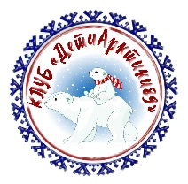

Клуб «ДетиАрктики89»
(сетевой проект программ развития и воспитания
«Арктическое взросление», «Возможности и мои решения!»
государственного казенного учреждения Ямало-Ненецкого автономного округа
«Детский дом «Сияние Севера»)

(сетевой, для воспитанников ямальского дома для детей, включая детей с ОВЗ)

Методическая разработка
Мастер - класс «Обереги коренных малочисленных народов Ямала: традиции и творчество»
»

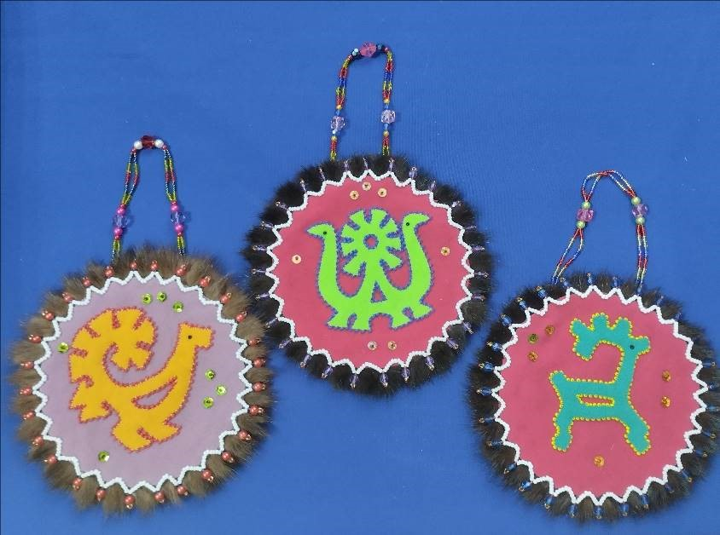

Автор - разработчик: Охотникова Л.А.,
воспитатель, первая квалификационная категория,
руководитель сетевого проекта
«Клуб «ДетиАрктики89»

п. Кировский, 2026

Уважаемые коллеги!
Хочу поделиться опытом педагогической и детской творческой свободы по формированию чувства уважения к традициям малочисленных коренных народов Ямала.
На площадке этнокультурной фактории Y педагогической научно-практической конференции «Как современные дети готовы к реальной взрослой жизни? Модель успеха: воспитание лучших инициатив самостоятельности и силы личного выбора» представлена работа мастер-класса «Оберег коренных малочисленных народов Севера, проживающих на Ямале».
Следует обозначить, что наше творческое событие - это не эпизодическое мероприятие, а один из компонентов комплексной воспитательной системы. Поясню. В ямальском доме для детей реализуются программа развития и воспитания «Арктическое взросление» для младших школьников и подростков, программа развития и воспитания «Возможности и мои решения!» для старшеклассников, в рамках которой организована деятельность стажировочной площадки «Арктическая гостиная» на базе сетевого проекта «Клуб «ДетиАркити89».
В клубе мы практикуем постоянную творческую деятельность с учетом инициатив и возможностей детей. Так и данный мастер-класс предназначен для разновозрастных воспитанников и работников ямальского дома для детей, интересующихся декоративно-прикладным творчеством и культурой народов Севера.
Методическая разработка включает теоретическое погружение в тему оберегов народов Севера, практическую работу по изготовлению оберега из фетра, сборку и декорирование изделия, рефлексию, мини-выставку и фотосессию.
В основе оберега - два круга разных размеров, символизирующие солнце, жизненный цикл и целостность. Центральный орнаментальный мотив - «олень», олицетворяющий жизнь, достаток, силу и связь с родом. Участники осваивают работу с шаблонами, фетром, бисером, пайетками, тесьмой.
Какие наши результаты? Мы изготовили оберег, расширили знания о культуре и символике народов Севера, развивали творческое воображение и композиционные умения испытывали интерес и чувства уважения к северным традициям, а групповая работа способствовала эффективному обмену опытом и созданию творческой атмосферы!
Новизна подхода заключается в сочетании традиционного народного искусства с современными материалами и технологиями, что делает занятие доступным и привлекательным для современной аудитории.
Желаю всем творческих инициатив и эффективных достижений!

Тема: «Обереги коренных малочисленных народов Ямала: традиции и творчество»

Цель: создание практической среды для реализации творческих инициатив изготовления традиционных оберегов с соблюдением этнокультурных норм и правил коренных малочисленных народов Севера, проживающих на Ямале.

Задачи:
1) знакомить с значением оберегов в мировоззрении ненцев и других народов Ямала, их роли в защите человека, семьи и рода, связи с природно-климатическими условиями Севера;
2) обучать базовым приёмам ручного творчества: выкраиванию, нанизыванию бисера, сборке композиции, оформлению изделия;
3) поддержать межпоколенческую передачу знаний: взрослые осваивают технику и одновременно учатся передавать её детям на доступном языке, а дети - внимание к деталям и уважение к наследию;
4) создавать условия для творческого самовыражения в рамках традиции: участники могут выбрать вариант оберега и адаптировать его, сохраняя смысловую основу;
5) воспитывать интерес и уважение к культуре коренных народов Севера.
Материалы и инструменты:
Основа: плотный фетр разных цветов (белый, бежевый, коричневый, голубой, красный).
Детали: два круга из фетра разных размеров - большой (основа оберега) и меньший (накладной круг).
Декор: бисер, пайетки, тесьма или лента для петельки.
Инструменты: ножницы, клеевой пистолет, карандаш.
Раздаточный материал: шаблоны двух кругов, шаблон орнаментального мотива «олень», схемы северных узоров.

Целевая аудитория: дети и взрослые (в том числе представители Ямальских землячеств, коренных малочисленных народов Ямала), интересующиеся декоративно-прикладным творчеством и культурой народов Севера.
Форма проведения: групповая.

Ход мастер-класса

1. Приветствие. Погружение в тему.

-Здравствуйте, дорогие ребята и взрослые!
Сегодня у нас необычное занятие: дети и взрослые вместе будут создавать оберег. Взрослые не только освоят технику изготовления оберега, но и научатся передавать её детям понятным языком. Дети, в свою очередь, проявят внимание к деталям и уважение к наследию. Так мы поддержим живую межпоколенческую передачу знаний - то, что всегда было в основе культуры северных народов. Среди участников нашего мастер-класса есть представители Ямальских землячеств, коренных малочисленных народов Ямала, а также все, кто интересуется культурой народов Севера. Нам бы очень хотелось, чтобы вы поделились своим знанием и опытом - это сделает нашу встречу по-настоящему интересной.

Вопросы для обсуждения
- Какие обереги есть в культуре вашего народа? Расскажите, как они выглядят и из чего сделаны.
- Кто в семье обычно изготавливает обереги?
- Почему важно сохранять и передавать эти знания следующим поколениям?

Слово педагога.
- У каждого народа есть свои знаки-защитники. У народов Севера обереги были не просто украшением. Они сопровождали человека с рождения, защищали в пути, хранили дом, оленей, семью. Оберег мог быть из меха, кожи, бисера, дерева, ткани. Его носили на одежде, подвешивали к колыбели, хранили в чуме.
(показ слайдов с изображениями оберегов и орнаментов.)
Основные виды оберегов: подвески, нашивки на одежду, элементы убранства чума, бусы, браслеты, куклы, вышитые подушечки.
Традиционные материалы: мех, кожа, бисер, сукно, природные элементы (дерево, кость, металл).
Семантика орнаментов: олень - символ жизни, достатка, силы и связи с родом; солнце (круг) - жизненный цикл и целостность; зигзаги, ромбы, полоски - защита, плодородие, связь с природой.
2. Практическая работа. Подготовка деталей.
- Сегодня мы сделаем оберег из фетра. В его основе - два круга разных размеров. Круг у северных народов - один из распространенных символов солнца, жизненного цикла и целостности. Главный орнаментальный мотив нашего оберега - «оленя». Олень для народов Севера - это жизнь: он даёт пищу, тепло, одежду, помогает в пути. Олень - символ жизни, достатка, силы и связи с родом.

- А теперь возьмём в руки материалы и создадим свой оберег.

Правила безопасности.
работать с клеевым пистолетом только на подставке;
не оставлять включённый пистолет без присмотра;
не прикасаться к горячему носику и расплавленному клею;
выключать прибор после работы;
бисер и пайетки - мелкие детали, опасны для детей младшего возраста и некоторых детей с ОВЗ;
при работе с ножницами - не ходить с ними по кабинету, передавать кольцами вперёд.

1.Выбор фона и цветов.
Участники выбирают фетр для большого и малого круга. Цвета могут быть традиционными: белый - снег и чистота, коричневый - земля и олень, красный - жизнь и огонь, голубой - небо и вода.

2. Работа с шаблонами.
Прикладываем шаблон большого круга к фетру, обводим, вырезаем.
Прикладываем шаблон меньшего круга, обводим, вырезаем.
Важно: фетр не растягивать, ножницы держать остро, резать плавно.

3. Орнамент оберега.
По шаблону вырезаем орнаментальный мотив – «олень» из контрастного фетра.

4. Дополнительные элементы.
Полоски орнамента по краю круга.
Точки из бисера.
Северные узоры из мелких деталей.

3. Сборка и декорирование.

1. Соединение двух кругов.
Накладываем меньший круг на большой, совмещаем центры.
Приклеиваем по краю. Клей наносим точечно, чтобы не было пятен.

2. Размещение орнамента.
- Накладываем мотив “олень” на меньший круг, совмещаем центры, приклеиваем точечно.

3. Украшение оберега.
По краю малого круга выкладываем бисер, пайетки или ленточку с орнаментом.
Можно добавить северные узоры: зигзаги, ромбы, полоски.

4. Петелька.
Между слоями фетра или сзади прикрепляем ленту для подвешивания.

Если лента крепится между слоями фетра, её нужно вставлять до склеивания кругов. Если сзади - после.

4. Рефлексия.

Мини-выставка.
Участники раскладывают свои работы.
Обсуждают, что получилось, что было самым трудным.

Вопросы:
- Что нового вы узнали об оберегах народов Севера?
- Что символизирует олень в северной культуре?

Советы от мастера:
Хранить оберег лучше на видном месте, не мочить, не складывать.
Если это подвеска - носить с уважением к традиции.

5. Фотосессия. Общее фото с работами.

Список литературы.

1.Тропою северных оленей: декоративно-прикладное искусство народов Крайнего Севера: [альбом] [авт. вступ. ст., сост. Н. И. Каплан]. - Ленинград: Аврора, 1974. - 91 с.
2.Мечкина, Е. И. Саамские узоры = Сāмь кырьйнэз = Sami ornaments / А. Е. Мозолевская, Е. И. Мечкина. - [Изд. 2-е, доп. и испр.]. - Мурманск: Дроздов-на-Мурмане, 2015. - 255, [1] с.: ил., цв. ил., портр.
3.Роббек, В. А. Изображение оленя в мифах эвенов // Фольклор и этнография народов Севера. - Ленинград: ЛГПИ, 1986. - С. 78–84.
4.Северные орнаменты. Бисероплетение на их основе.// Урок. - 2008. - 6 марта.
5.Верна, Н. И. Изготовление оберега «Оленьи рожки» : конспект занятия / Н. И. Верна. - [Б. м. : б. и.], 2018. - (Мастер-класс по изготовлению оберега из фетра).
6.Киселева, И. В. Северный сувенир : мастер-класс / И. В. Киселева. - [Б. м. : б. и.], [Б. г.]. - (Технология создания традиционного оберега из фетра и бисера).
7.План-конспект на тему: Обереги коренных жителей Ямала // Инфоурок. - [Б. м. : б. и.], [Б. г.].
8.Конспект занятия «Изготовление ненецкого оберега «Источник жизни» // Инфоурок. - [Б. м. : б. и.], 2023.
9.Искусство народов Севера. Изготовление оберега // Урок. - 2011. -12 марта.

